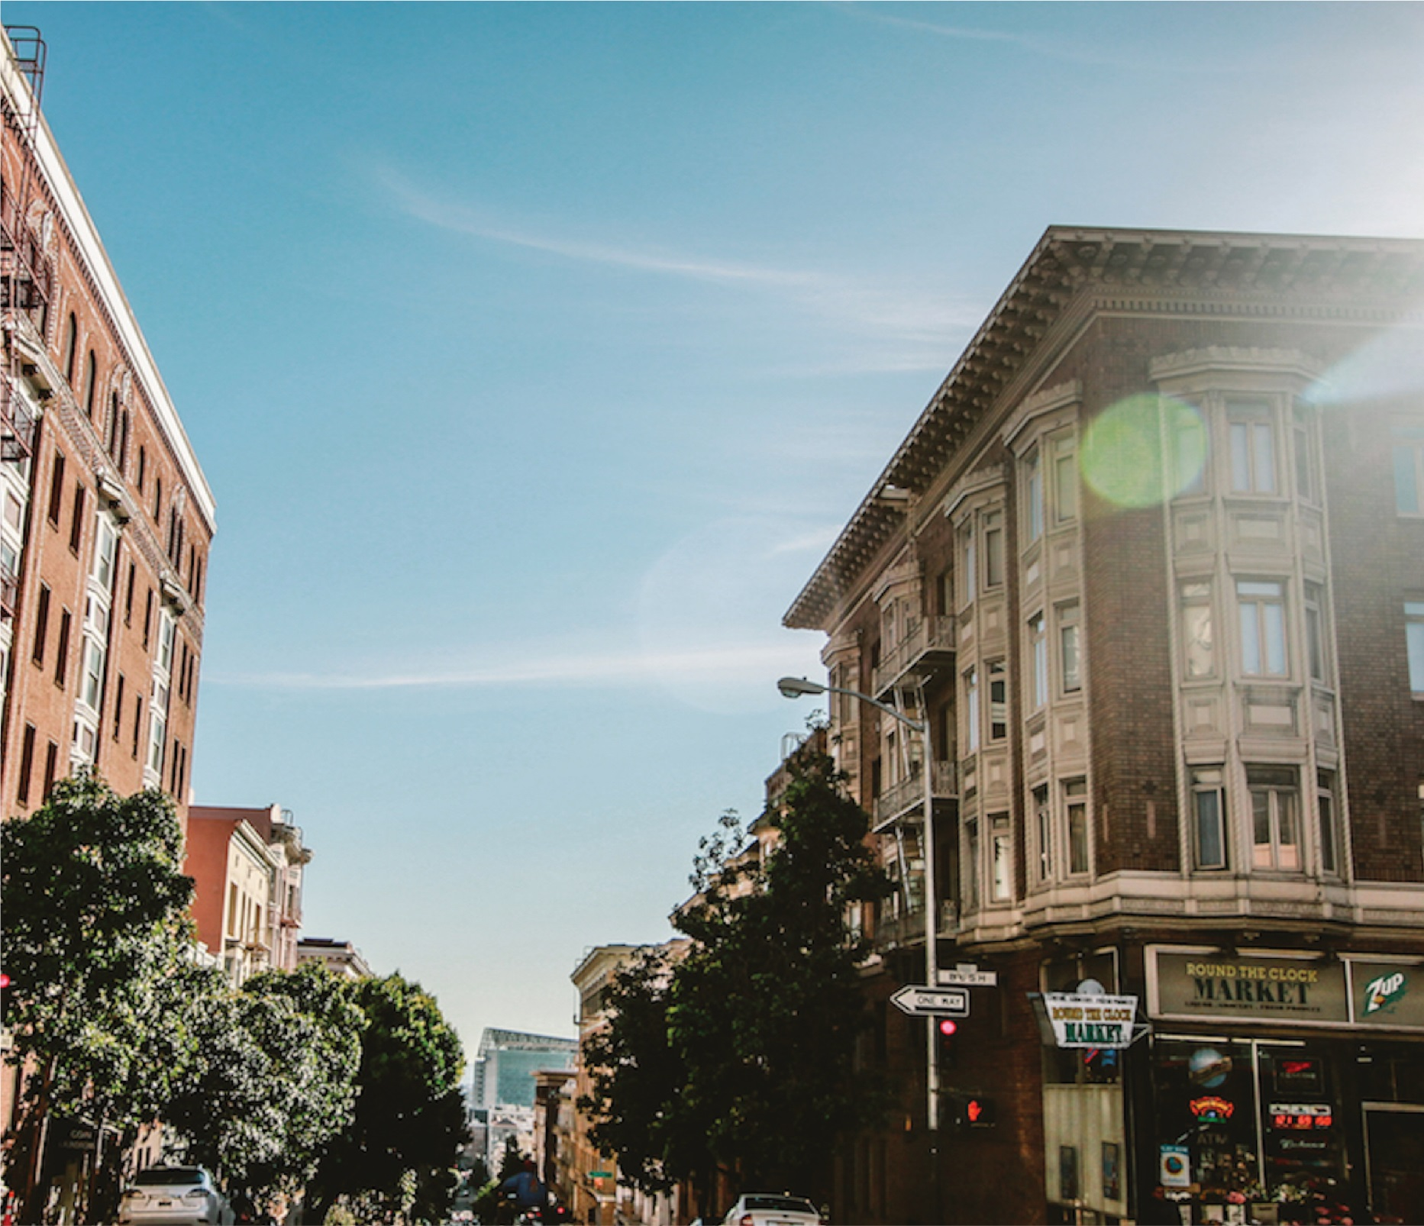

|  |
| --- |
| ПРОЕКТ «ЗЕЛЁНЫЙ ГОРОД»  2020 г. |
|  |
| Конкурс «ДОБРОВОЛЕЦ РОССИИ – 2020», номинация «вокруг меня»  Автор: Оголенко В.В. |

|  |
| --- |
| **ПОДРОБНОЕ ОПИСАНИЕ ПРОЕКТА**   Проблемы, цели, задачи и преполагаемые результаты. **Проблематика социального проекта**  Проблема: отсутствие доступного раздельного сбора отходов (соответствующей инфраструктуры), наличие вредных для здоровья свалок и неэтичное обращение с отходами.   ● Актуальность данной проблемы выявлена опросом целевой аудитории и изучением интернет-ресурсов (СМИ и подобные проекты). Выводы были сделаны следующие:   ▪ 77% опрошенных отмечают недоступность РСО (раздельного сбора отходов);   ▪ 55% опрошенных знают, как сортировать отходы по фракциям, но оставшаяся половина об этом не знает или знает недостаточно. Поэтому мы отметим ещё одну важнейшую особенность установки РСО - это необходимость донесения информации о том, как и что сортировать;   ▪ 82% опрошенных заявляют, что будут на добровольной основе соблюдать все требования к РСО. Остальные 18% нуждаются в том, чтобы им объяснили, для чего это нужно, чтобы они с уверенностью соблюдали все требования;  ▪ 59% заявляют, что они информированы о нужности данного мероприятия; 23% отмечают, что им не хватает информации насчёт РСО, а 18% вообще не удостоверились в нужности проведения РСО;  ▪ Около 50% опрошенных отмечают недостаток урн в общественных местах, недоступность РСО в шаговой доступности, неэтичное отношение к отходам горожан - всё то, что приводит к свалкам, загрязнению улиц мусором. Недостаток растительности отмечают 14%. Полностью довольны 18%.   Информация из СМИ:   Сейчас в России перерабатывают не больше 5% отходов. При этом переработка мусора может быть прибыльным бизнесом, которым в России уже занимаются десятки компаний. К 2025 году количество только бытового мусора в мире может вырасти до 2,2 млрд тонн. Более 90% бытовых отходов в России без всякой сортировки отправляются на захоронение — либо на официальный полигон, либо на незаконную свалку. И если на полигоне существует хоть какая-то система защиты почвы и воздуха, то на нелегальных свалках мусор представляет серьезную угрозу окружающей среде и здоровью людей. Сейчас свалки разных типов, по данным Счетной палаты, занимают в России более 40 тысяч км2 — это практически равно площади Швейцарии. Единственный шанс изменить такое положение вещей — переработка для дальнейшего применения.  ● Проблема возникла из-за отсутсвия инфраструктуры и чётко сформулированной программы по сбору РСО, а также из-за неэтичного отношения граждан к отходам.   ● Опыт других организаций и городов России. Мы обратимся к стремительно развивающейся в этом вопросе столице. В Москве на данный момент предпринимаются различные меры по разработке инфраструктуры, а также активно пропагандрируется РСО. Опыт показывает, что многие граждане, из-за незнания и неуверенности в нужности РСО не выполняют требования раздельного сбора и чаще всего вторичное сырьё ими никак не сортируется. Также на специально отведённых на то зданиях не прописано, что и как сортировать, а на фракциях не отмечено, для какого сырья она предназначена. Мы видим в этом случае отсутсивие некого просвещения масс, т.е. гражданам необходимо объяснять, для чего проходят такие мероприятия. Далее можно заметить проект «РазДельный Сбор», занимающийся сбором вторичного сырья и отправкой его на перерабатывающие предприятия. Акции устраиваются один раз в месяц, что обсулавливает неудобство накопления вторичного сырья в домашних условиях. Это непрактично. Мы отметим и в этом случае, что стоит поставить фракции в удобном для граждан месте, желательно в каждом дворе, т.е. РСО должно быть сопровождено не только просвещением, но и разработкой нужной программы, чтобы оно было как только можно доступно.  Описание цели проекта  Цель проекта «Зелёный город»: выработка этичного отношения к отходам, формирование единой инфраструктуры раздельного сбора в Санкт-Петербурге.   Изначально все мероприятия будут проводиться в Санкт-Петербурге, а далее, исходя из результатов проекта, тиражироваться он может уже в модернезированном виде и подходить для других городов России.  Описание задач проекта  Список задач:   1. Сформировать этичное отношение к отходам путём просвещения:  1.1. Проведение акций, направленных на выработку этичного отношения к отходам;  1.2. Информирование граждан через социальные сети или устроенные тематические встречи о РСО, его нужности и основных позициях; 2. Сформировать программу раздельного сбора в СПб:  2.1. Проведение дискуссийных мероприятий со специалистами в области экологии;  2.2. Составление программы раздельного сбора, опираясь на научные данные и на выводы проведённых дискуссий;  2.3. Учесть потребности целевой группы, снова опросив её и выбрать оптимальное решение проблемы; 3. Подправить программу РСО (по нужности), согласовать и осуществить её. |
| *Первично запланированный список мероприятий проекта (не согласованный)* |
|  |

Требования к команде

Количество волонтёров/специалистов (на начальном этапе): около 10.   
  
В нашей команде мы не только будем стремиться к тому, чтобы наш проект получил результаты, но чтобы волонтёры, а также его участники в организации и управлении получили новый опыт и возможность развиваться в том или ином направлении. Помимо решения социальной проблемы проект также даст хорошо сформированную команду, в которой каждый член сможет творчески развиваться.

Конкретные позиции и набор компетенций:

* *SMM-менеджер.* Компетенции: умение продвигать компанию в социальных сетях; разумное распоряжение бюджетом, ведение и анализ рекламных кампаний; умение ловить тренды; грамотный письменный язык, написание и корректировка текстового контента; подбор инструментов продвежения компании.
* *Специалист по работе с общественностью (event-менеджер).* Компетенции: организация и проведение разного рода мероприятий: корпоративных праздников, конференций, тренингов и т.д. Разработка идей, составление сценариев, подборка мест проведения и персонала, донесение информации до гостей и прочие организационные задачи.
* *Копирайтер.* Компетенции: написание продающих текстов, т.е. слоганы, статьи, названия, сценарии для рекламных роликов и прочее; обработка и дизайн.
* *PR-менеджер.* Компетенции: информирование целевой аудитории о деятельности организации или заказчике, распространение публикаций, отзывов и новостей на внешних площадках, организацию и проведение различных пиар-кампаний.
* *Координатор.* Компетенции: управление командой, координирование мероприятий, принятие тех или иных решений, обучение членов команды, подбор команды.
* *Волонтёр*. Компетенции:знание правил этичного отношения с отходами, этичного потребления, сбора вторичного сырья, а также умние контактировать с общественностью и наличие заинтересованности в вопросах экологии, таких как раздельный сбор и вторичное сырьё. Волонтёр должен будет помогать проводить различные мероприятия, быть его частью.
* *Контент-менеджер.* Компетенции:управление интернет-проектами с навыками создания, распространения и курирования контента, развитие веб-ресурса, контроль за актуальностью сайта и достоверностью размещенной на нем информации.

Между участниками команды и организатором по началу существования проекта будут волонтёрские отношения. Уже далее, по мере его реализации будет принято соответствующее решение насчёт трудовых отношений.

Бюджет проекта

|  |  |
| --- | --- |
| Позиции | Примерный расчёт денежных расходов, руб. |
| Оплата труда | - |
| Командировочные расходы | - |
| Офисные расходы |  |
| Приобретение, аренда специализированного оборудованя, инвентаря и соответствующие расходы |  |
| Разработка и поддержка сайтов, информационных систем и иные аналогичные расходы |  |
| Оплата юридическиз, информационных, консультационных услуг |  |
| Расходы на проведение мероприятий |  |
| Издательские, полиграфические и сопутсивующие расходы |  |
| Прочие прямые расходы |  |

Актуальность и новизна

Актуальность выявлена информацией из СМИ и проведённого социального опроса.

Сейчас в России перерабатывают не больше 5% отходов. При этом переработка мусора может быть прибыльным бизнесом, которым в России уже занимаются десятки компаний. К 2025 году количество только бытового мусора в мире может вырасти до 2,2 млрд тонн. Более 90% бытовых отходов в России без всякой сортировки отправляются на захоронение — либо на официальный полигон, либо на незаконную свалку. И если на полигоне существует хоть какая-то система защиты почвы и воздуха, то на нелегальных свалках мусор представляет серьезную угрозу окружающей среде и здоровью людей. Сейчас свалки разных типов, по данным Счетной палаты, занимают в России более 40 тысяч км2 — это практически равно площади Швейцарии. Единственный шанс изменить такое положение вещей — переработка для дальнейшего применения. Именно на это делается упор в нашем проекте. Это – основа «зелёного» города будушего, ведь свалки не только влияют на внешний вид местности, но и на здоровье человека.

Мультипликативность

Опыт реализации проекта можно будет распространять по социальным сетям в другие регионы. Проект не нуждается в тираже, но в будущем, учтя ошибки, можно будет провести более модернизированные фестиваль и конкурсы.

Социальный эффект

При реализации моего проекта жители городов сплотятся, преследуя идею о раздельном сборе отходов и его организации. Будут решены многочисленные проблемы недоступности раздельного сбора, качественной информации, а также будет повышение внимания на экологические проблемы города, вредящие жителям. Качество жизни населения повысится довольно-таки сильно, поскольку доступные контейнеры для сбора вторсырья станут для жителей неотъемлемой частью жизни, а их новые выработанные привычки помогут в осуществлении грамотной переработки; при осуществлении переработки вклад в ВВП повысится на 0,11%, доля утилизированных и обезвреженных отходов вырастет до 86%, количество производств по утилизации и обезвреживанию увеличится до 226 (с 6, функционировавших в 2016-м).